DAFTAR PUSTAKA

- Varney H, Kriebs JM, Gegor CL. Buku Ajar Asuhan Kebidanan Volume 1. Jakarta: ECG; 2009.
- Permenkes RI. Peraturan Mentri Kesehatan Republik Indonesia no.28 tahun 2017 tentang Izin dan Penyelenggaraan Praktik Bidan. Mentri Kesehatan Republik Indonesia. 2017.
- Undang-Undang Repubik Indonesia no.4 tahun 2019 tentang Kebidanan. 2019.
- Prawirohardjo, Sarwono. Ilmu Kebidanan Edisi ke 3. Jakarta: PT Bina Pustaka Sarwono Prawirohardjo; 2014.
- Data register kohort di PMB D pada tahun 2019.
- Permenkes RI. Peraturan Menteri Kesehatan Republik Indonesia no.97 tahun 2014 tentang Pelayanan Kesehatan Masa Sebelum Hamil, Masa Hamil, Persalinan dan Masa Sesudah Melahirkan, Penyelenggaraan Kontrasepsi, serta Pelayanan Kesehatan Seksual. 2014.
- Walyani, Elisabeth Siwi. Asuhan Kebidanan Kehamilan. Yogyakarta: Pustaka Baru Pers; 2014.
- Vivian, Nanny. Asuhan Kehamilan untuk Kebidanan. Jakarta. Salemba Medika. 2011.
- Sulistyawati, Ari. Asuhan Kebidanan pada Kehamilan. Jakarta: Salemba Medika; 2011.
- Manuaba, I.B.G. Ilmu Kebidanan Penyakit Kandungan dan Keluarga Berencana untuk Pendidikan Bidan. Jakarta: EGC; 2012.
- JNPK-KR. Asuhan Pesalinan Normal. Jakarta: Jaringan Nasional Pelatihan Kinik Kesehatan Reproduksi; 2016.
- Purwanti, Eni. Asuhan Kebidanan untuk Ibu Nifas. Yogyakarta: Cakrawala Ilmu; 2012.
- Saleha, Siti. Asuhan Kebidanan pada Masa Nifas. Jakarta: Salemba Medika; 2009.
- Rukiyah, Ai Yeyeh. Asuhan Kebidanan Nifas. Jakarta: Trans Info Media; 2011.
- Kementrian Kesehatan Republik Indonesia. Panduan Pelayanan Pasca Persalinan bagi Ibu dan Bayi Baru Lahir. Jakarta: Kemenkes RI; 2019.
- Wahyuni, Sari. Asuhan Neonatus, Bayi dan Balita. Jakarta: EGC; 2011.
- Manuaba, I.A.C. Manuaba, I.B.G. Memahami Kesehatan Reproduksi Wanita. Jakarta: Monica Ester; 2009.
- Kusmiyati, Yuni, dkk. Perawatan Ibu Hamil (Asuhan Ibu Hamil). Yogyakarta: Fitramaya; 2009.
- Khoiroh M, Rosyadiah, A. Asuhan Kebidanan Kehamilan. Surabaya: CV. Jakad publishing; 2019.
- Departemen Kesehatan Republik Indonesia. Buku Acuan Asuhan Persalinan Normal. Jakarta: Departemen Kesehatan RI; 2014.
- Prijatni I, Rahayu,S. Kesehatan Reproduksi dan Keluarga Berencana. Jakarta: Kemenkes RI; 2016.
- Rukiyah, Ai Yeyeh. Yulianti, Lia. Asuhan Neonatus Bayi dan Balita. Jakarta: CV Trans Info Media; 2010.
- Walyani, Elisabeth Siwi. Asuhan Persalinan dan Bayi Baru Lahir. Yogyakarta: Pustaka Baru Press; 2014.
- Reni Y. Buku Ajar Asuhan Kebidanan Masa Nifas dan menyusui. Jakarta: CV. Trans Info Media; 2015.

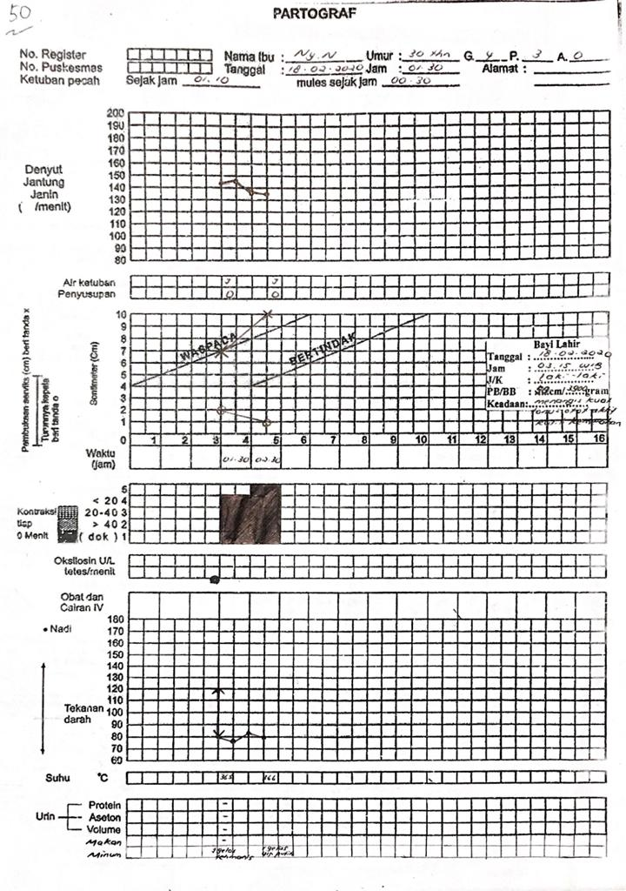
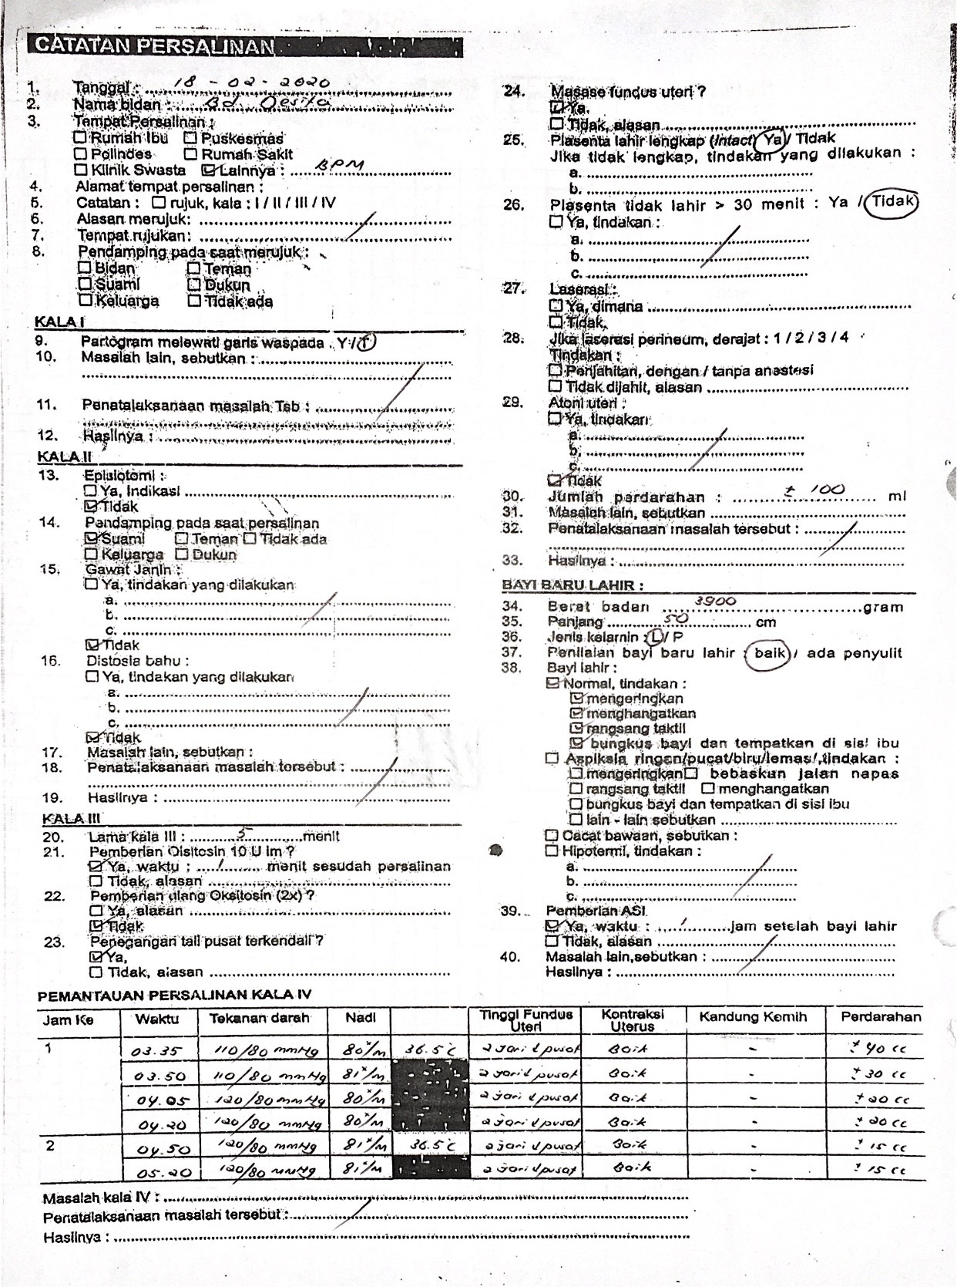
Lampiran 2
SATUAN ACARA PENYULUHAN (SAP)

Topik : Tanda Bahaya Pada Kehamilan
Sasaran : Ny.N
Hari/tanggal : 01 Februari 2020
Waktu : 10 menit
Tempat : PMB Bidan Desita Amd.Keb

- Tujuan Umum
Setelah dilakukan penyuluhan tentang tanda bahaya pada kehamilan, klien diharapkan memahami tentang hal tersebut.
- Tujuan Khusus
Setelah mengikuti kegiatan penyuluhan, diharapkan pasangan dapat memahami tentang:
- Mengetahui tanda bahaya kehamilan
- Mengetahui masalah lain pada masa kehamilan
- Isi materi
- Tanda bahaya kehamilan
- Masalah lain pada masa kehamilan
- Metode
- Ceramah
- Diskusi
- Tanya jawab
- Media
- Buku KIA
- Rencana evaluasi
- Tanya jawab,
- Apa Tanda Bahaya Pada Kehamilan Kehamilan?
- Apa Masalah lain Pada Masa Kehamilan ?

- Jadwal pelaksanaan
No | Tahapan | Pelaksanaan | Waktu | Kegiatan Peserta
1 | Pendahuluan | - Pemberian Salam  - Memperkenalkan diri  - Menjelaskan tujuan penyuluhan | 1 menit | Menjawab Salam  Mendengarkan Komunikator
2 | Inti | - Apa tanda bahaya pada kehamilan kehamilan ?  - Apa masalah lain pada masa kehamilan ? | 4 menit | Mendengarkan Komunikator
3 | Evaluasi | - Melakukan dengan memberikan pertanyaan | 3 menit | Peserta menjawab pertanyaan
4 | Penutup | - Menyampaikan kesimpulan  - Memberikan media leaflet kepada peserta  - Menutup dengan salam | 2 menit | Peserta akan menyampaikan kesimpulan

MATERI
TANDA BAHAYA KEHAMILAN

          - Sakit kepala hebat
Sakit kepala bisa terjadi selama kehamilan dan sering kali merupakan ketidaknyamanan yang normal dalam kehamilan, namun sakit kepala juga akan menunjukan masalah yang serius apabila terjadi secara menetap dan tidak hilang setelah beristirahat. Sakit kepala yang hebat ini merupakan gejala dari preeklamsia.
          - Penglihatan kabur
Akibat pengaruh hormonal, ketajaman penglihatan ibu dapat berubah selama proses kehamilan. Perubahan penglihatan mungkin disertai dengan sakit kepala yang hebat, penglihatan menjadi kabur dan ibu seakan melihat adanya bintik-bintik dihadapan mata. Hal ini dapat merupakan gejala preeklamsia.
          - Bengkak pada wajah atau tangan
Hampir dari separuh ibu hamil akan mengalami bengkak yang normal pada kaki yang biasanya muncul pada sore hari dan biasanya hilang setelah beristirahat dengan meninggikan kaki. Bengkak dapat menunjukan adanya masalah serius jika muncul pada wajah dan tangan, tidak hilang setelah beristirahat dan disertai dengan keluhan fisik yang lain. Hal ini dapat merupakan pertanda anemia, gagal jantung atau preeklamsia.
          - Nyeri perut hebat
Gejala nyeri atau sakit di bagian perut saat hamil dikatakan berbahaya apabila tidak kunjung hilang meski sudah beristirahat selama beberapa waktu. Rasa nyeri tersebut dapat mengindikasi kehamilan ektopik, apendicitis, radang panggul, gastritis, infeksi saluran kemih dan batu ampedu.
          - Bayi tidak bergerak
Gerak janin mulai dirasakan oleh ibu pada bulan ke-5 atau ke-6, beberapa ibu hamil dapat merasakan gerakan bayinya lebih awal. Ketika janin tidur, gerakannya akan melemah. Normalnya, janin harus bergerak paling sedikit 3
kali periode 3 jam dan ±20 kali per hari. Gerakan janin akan lebih terasa jika ibu berbaring atau beristirahat, makan dan minum. Jika tidak merasakan gerakan janin setelah 6-8 jam, sebaiknya ibu segera memeriksakan diri ke bidan atau dokter karena kemungkinan ada masalah pada kondisi kesehatan janin, misalnya distres janin, asfiksia janin dan kematian janin.
          - Demam
Ibu menderita demam dengan suhu tubuh >38°C dalam kehamilan merupakan suatu masalah. Demam tinggi dapat merupakan gejala adanya infeksi dalam kehamilan atau malaria. Demam tinggi dapat membahayakan keselamatan ibu dan janin, karena dapat menyebabkan keguguran atau kelahiran prematur.
          - Ketuban pecah sebelum waktunya (KPSW)
Biasanya ketuban pecah menjelang persalinan, setelah ada tanda awal persalinan seperti mulas dan keluarnya lendir, bercampur sedikit darah. Cairan ketuban biasanya berwarna jernih kekuningan. Bila ketuban telah pecah dan cairan ketuban keluar sebelum ibu mengalami tanda-tanda persalinan, janin dan ibu akan mudah terinfeksi. Hal ini berbahaya bagi ibu maupun janin.Ibu perlu segera mendapat pertolongan bidan terdekat untuk di bawa ke rumah sakit.
          - Perdarahan
Perdarahan pervaginam pada kehamilan lanjut yang termasuk kriteria tanda bahaya adalah perdarahan yang banyak, berwarna merah, dan kadangkadang tetapi tidak selalu disertai dengan nyeri. Assesmen yang mungkin adalah plasenta previa atau absruptio plasenta. Perdarahan antepartum dapat berasal dari kelainan plasenta yaitu plasenta previa dan abruptio plasenta.

Lampiran 3
SATUAN ACARA PENYULUHAN (SAP)

Topik : Tanda Tanda Persalinan
Sasaran : Ny.N
Jumlah : 1
Hari/tanggal : 01 Februari 2020
Waktu : 10 menit
Tempat : PMB Bidan Desita Amd.Keb

          - Tujuan Umum
Setelah mengikuti penyuluhan diharapkan ibu hamil dapat mengetahui tanda tanda persalinan.
          - Tujuan Khusus
Setelah mengikuti penyuluhan diharapkan ibu hamil mampu :
1. Mengetahui Tanda awal persalinan
2. Mengetahui Tanda tanda persalinan
3. Mengetahui proses persalinan
- Isi materi
Terlampir
- Metode
Ceramah
- Media dan alat
Buku KIA
- Rencana evaluasi
- Sebutkan tanda awal perasalinan?
- Apa saja tanda persalinan ?
- Jadwal pelaksanaan
No | Tahapan  Kegiatan | Pelaksanaan | Waktu | Kegiatan Peserta
1 | Pendahuluan | - Pemberian Salam  - Memperkenalkan diri  - Menjelaskan tujuan penyuluhan | 1 menit | Menjawab Salam  Mendengarkan Komunikator
2 | Inti | - Menjelaskan tanda-tanda persalinan  - Menyimpulkan seluruh materi yang telah diberikan | 6 menit | Mendengarkan Komunikator
3 | Evaluasi | - Melakukan dengan memberikan pertanyaan | 2 menit | Peserta menjawab pertanyaan
4 | Penutup | - Menyampaikan kesimpulan  - Menutup dengan salam | 1 menit | Peserta akan menyampaikan kesimpulan

MATERI
TANDA PERSALINAN

- Pengertian persalinan normal
Persalinan normal adalah terjadinya kelahiran cukup bulan dengan proses pervaginam alami tanpa komplikasi. Pelayanan persalinan sesuai dengan standar dan ditolong oleh tenaga kesehatan di fasilitas kesehatan. Telah terbukti bahwa persalinan pervaginam lebih aman bagi persalinan normal dari pada persalinan per abdominam, oleh sebab itu kita harus selalu mengupayakan persalinan normal pervaginam oleh tenaga kesehatan di fasilitas kesehatan.
- Tanda awal persalinan
            - Mulas- mulas yang teratur timbul semakin sering dan semakin lama.
            - Keluar lendir bercampur darah dari jalan lahir.
            - Keluar cairan ketuban dan jalan lahir akibat pecahnya selaput ketuban.
            - Perut kelihatan lebih melebar.
            - Perasaan sering kencing atau bahkan sulit kencing
- Tanda tanda persalinan
            - Rasa sakit yang semakin kuat
            - Terasa dorongan janin yang semakin kuat di perut bagian bawah.
            - Tekanan pada anus semakin kuat sehingga ibu semakin inggin mengejan.
            - Pecahnya ketuban sehingga pengeluaran lendir dan darah semakin banyak.
            - Saat diperiksa bidan/dokter pembukaan jalan lahir sudah lengkap
- Proses persalinan
            - Kala 1 : dimulai dari saat persalinan sampai pembukaan jalan lahir lengkap (10 cm)
            - Kala II: dimulai dari pembukaan jalan lahir lengkap sampai bayi lahir biasanya berlangsung 1-2 jam.
            - Kala III: dimulai segera setelah bayi lahir sampai lahirnya plasenta / ariari biasanya berlangsung 30 menit
Lampiran 4
SATUAN ACARA PENYULUHAN (SAP)

Topik : Nutrisi ibu nifas
Sasaran : Ny.N
Jumlah : 1
Hari/tanggal : 18 Februari 2020
Waktu : 10 menit
Tempat : PMB Bidan Desita Amd.Keb

- Tujuan Umum
Setelah penyuluhan diharapkan ibu nifas dapat memahami gizi atau nutrisi pada masa nifas. Sehingga kesehatan tubuh dan kebutuhan energi mereka tetap terjaga.
- Tujuan Khusus
Setelah mengikuti penyuluhan diharapkan ibu nifas mampu :
            - Menjelaskan pengertian gizi atau nutrisi dan kebutuhan gizi ibu nifas
            - Menjelaskan dan menyebutkan kandungan pada menu-menu seimbang, serta contoh-contoh bahan makanannya.
            - Menjelaskan pentunjuk pengolahan makanan sehat.
- Materi
Terlampir
- Metode
Konseling
- Media
Buku KIA
- Rencana evaluasi
- Apa saja nutrisi untuk ibu nifas ?

- Jadwal pelaksanaan
No | Tahapan  Kegiatan | Pelaksanaan | Waktu | Kegiatan Peserta
1 | Pendahuluan | - Pemberian Salam  - Memperkenalkan diri  - Menjelaskan tujuan penyuluhan | 1 menit | Menjawab Salam  Mendengarkan Komunikator
2 | Inti | - Menjelaskan nutrisi masa nifas.  - Menyimpulkan seluruh materi yang telah diberikan | 6 menit | Mendengarkan Komunikator
3 | Evaluasi | - Mengevaluasi dengan memberikan pertanyaan | 2 menit | Peserta menjawab pertanyaan
4 | Penutup | - Menyampaikan kesimpulan  - Menutup dengan salam | 1 menit | Peserta akan menyampaikan kesimpulan

MATERI
KEBUTUHAN NUTRISI MASA NIFAS

Menu makanan seimbang yang harus dikonsumsi adalah porsi cukup dan teratu, tidak terlalu asin, pedas atau berlemak, tidak mengandung alcohol, nikotin serta bahan pengawet atau pewarna. Disamping itu harus mengandung :
            - Sumber Tenaga (Energi)
Untuk pembakaran tubuh, pembentukkan jaringan baru, penghematan protein protein (jika sumber tenaga kurang, protein dapat digunakan sebagai cadangan untuk memenuhi kebutuhan energi). Zat gizi sebagai sumber karbohidrat terdiri dari beras, sagu, jagung, tepung terigu dan ubi. Sedangkan zat lemak dapat diperoleh dari hewani (lemak, mentega, keju) dan nabati (kelapa sawit, minyak sayur, minyak kelapa dan margarin).
            - Sumber Pembangun (Protein)
Protein diperlukan untuk pertumbuhan dan penggantian sel-sel yang rusak atau mati. Sumber protein dapat diperoleh dari protein hewani (ikan, udang, kerang, kepiting, daging,ayam, hati, telur, susu dan keju) dan protein nabati (kacang tanah, kacang merah, kacang hijau, kedelai, tahu dan tempe). Sumber protein terlengkap terdapat dalam susu, telur dan keju, ketiga makanan tersebut juga mengandung zat kapur, zat besi dan vitamin B3. Kebutuhan protein yang dibutuhkan adalah 3 porsi per hari. Satu protein setara dengan tiga gelas susu, dua butir telur, lima putih telur, 120 gram keju, 1 ¾ gelas yoghurt, 120-140 gram ikan/ daging/ unggas, 200-240 gram tahu atau 56 sendok selai kacang.
            - Sumber Pelindung (Air)
Unsur-unsur tersebut digunakan untuk melindungi tubuh dari seranganp enyakit dan pengatur kelancaran metabolism dalam tubuh. Ibu menyusui minum air sedikitnya 3 liter setiap hari (anjurkan ibu untuk minum setiap kali habis menyusui).

            - Sumber Pengatur (Mineral) Sayuran berwarna hijau dan kuning (daun pepaya, daun singkong, daun katuk, bayam, sawi hijau, wortel, labu kuning, pepaya, jambu biji, manga jeruk, semangka, alpukat).
            - Vitamin Vitamin yang diperlukan antara lain: a. Vitamin A Berguna bagi kesehatan kulit, kelenjar serta mata. Vitamin A terdapat dalam telur, hati, wortel, dan keju. Jumlah yang di butuhkan adalah 1,300 mg. b. Vitamin B6 Membantu penyerapan protein dan meningkatkan fungsi syaraf. Asupan vitamin B6 sebanyak 2,0 mg perhari. Vitamin B6 dapat ditemui di daging, hati, padi-padian, kacang polong dan kentang. c. Vitamin E Berfungsi sebagai antioksidan, meningkatkan stamina dan daya tahan tubuh. Terdapat dalam makanan berserat, kacang-kacangan, minyak nabati dan gandum.

Lampiran 5
SATUAN ACARA PENYULUHAN (SAP)

Topik : Senam Nifas
Sasaran : Ibu Nifas
Jumlah : 1
Hari/tanggal : 21 Februari 2020
Waktu : 15 menit
Tempat : Rumah Ny.N

- Tujuan Umum
Setelah dilakukan penyuluhan kesehatan tentang Senam Nifas, klien diharapkan memahami tentang hal tersebut.
- Tujuan Khusus
Setelah dilakukan penyuluhan dan demonstrasi 1x10 menit diharapkan klien dapat memahami tentang:
- Mengetahui Tujuan Senam Nifas
- Mengetahui tentang Manfaat Senam Nifas
- Mengetahui tentang Akibat senam nifas tidak dilaksananakan
- Mengetahui tentang Ibu yang tidak boleh melakukan senam nifas
- Isi materi
- Tujuan Senam Nifas
- Manfaat Senam Nifas
- Akibat senam nifas tidak dilaksananakan
- Ibu yang tidak boleh melakukan senam nifas
- Metode
- Ceramah
- Demontrasi
- Media
Leaflet
- Rencana evaluasi
Tanya jawab
      - Apakah tujuan senam nifas?
      - Apakah manfaat senam nifas?
      - Apakah akibat senam nifas tidak dilaksananakan?
      - Siapa sajakah ibu yang tidak boleh melakukan senam nifas?
- Jadwal pelaksanaan
No | Tahapan | Pelaksanaan | Waktu | Kegiatan Peserta
1 | Pendahuluan | - Pemberian Salam  - Memperkenalkan diri  - Menjelaskan tujuan penyuluhan dan demonstrasi | 1 menit | Menjawab Salam  Mendengarkan Komunikator
2 | Inti | - Menjelaskan tujuan senam nifas  - Menjelaskan Senam Nifas  - Menjelaskan manfaat Senam Nifas  - Menjelaskan akibat senam nifas tidak dilaksananakan  - Menjelaskan ibu yang tidak boleh melakukan senam nifas  - Menyimpulkan seluruh materi yang telah diberikan  - Demontrasi | 10 menit | Mendengarkan Komunikator  dan melakukan demonstrasi
3 | Evaluasi | - Melakukan dengan memberikan pertanyaan | 3 menit | Peserta menjawab pertanyaan
4 | Penutup | - Menyampaikan kesimpulan  - Menutup dengan salam | 1 menit | Peserta akan menyampaikan kesimpulan

MATERI
SENAM NIFAS

- Tujuan Senam Nifas
Tujuan senam nifas adalah mengembalikan kekuatan otot-otot badan dan memulihkan kondisi fisik tubuh. Senam nifas dilakukan pada hari pertama sampai hari ke enam postpartum.
- Manfaat Senam Nifas
Manfaat dari senam nifas adalah :
- Mengembalikan kekuatan otot-otot badan (terutama pada Rahim, vagina, dan kandung kemih)
- Agar ibu nifas sehat dan bugar
- Untuk memperlancar BAB dan BAK
- Mempertahankan sikap tubuh yang baik
- Akibat senam Nifas tidak dilaksananakan
Akibat senam Nifas tidak dilaksananakan yaitu :
- Kekuatan otot ibu menjadi kurang optimal
- Produksi ASI kurang lancar
- Sering menyebabkan sembelit dan gangguan saat BAK
- Sikap tubuh kurang baik
- Ibu yang tidak boleh melakukan senam nifas
Ibu yang tidak boleh melakukan senam nifas yaitu :
- Ibu nifas dengan komplikasi yang belum teratasi
- Ibu nifas dengan Sesar

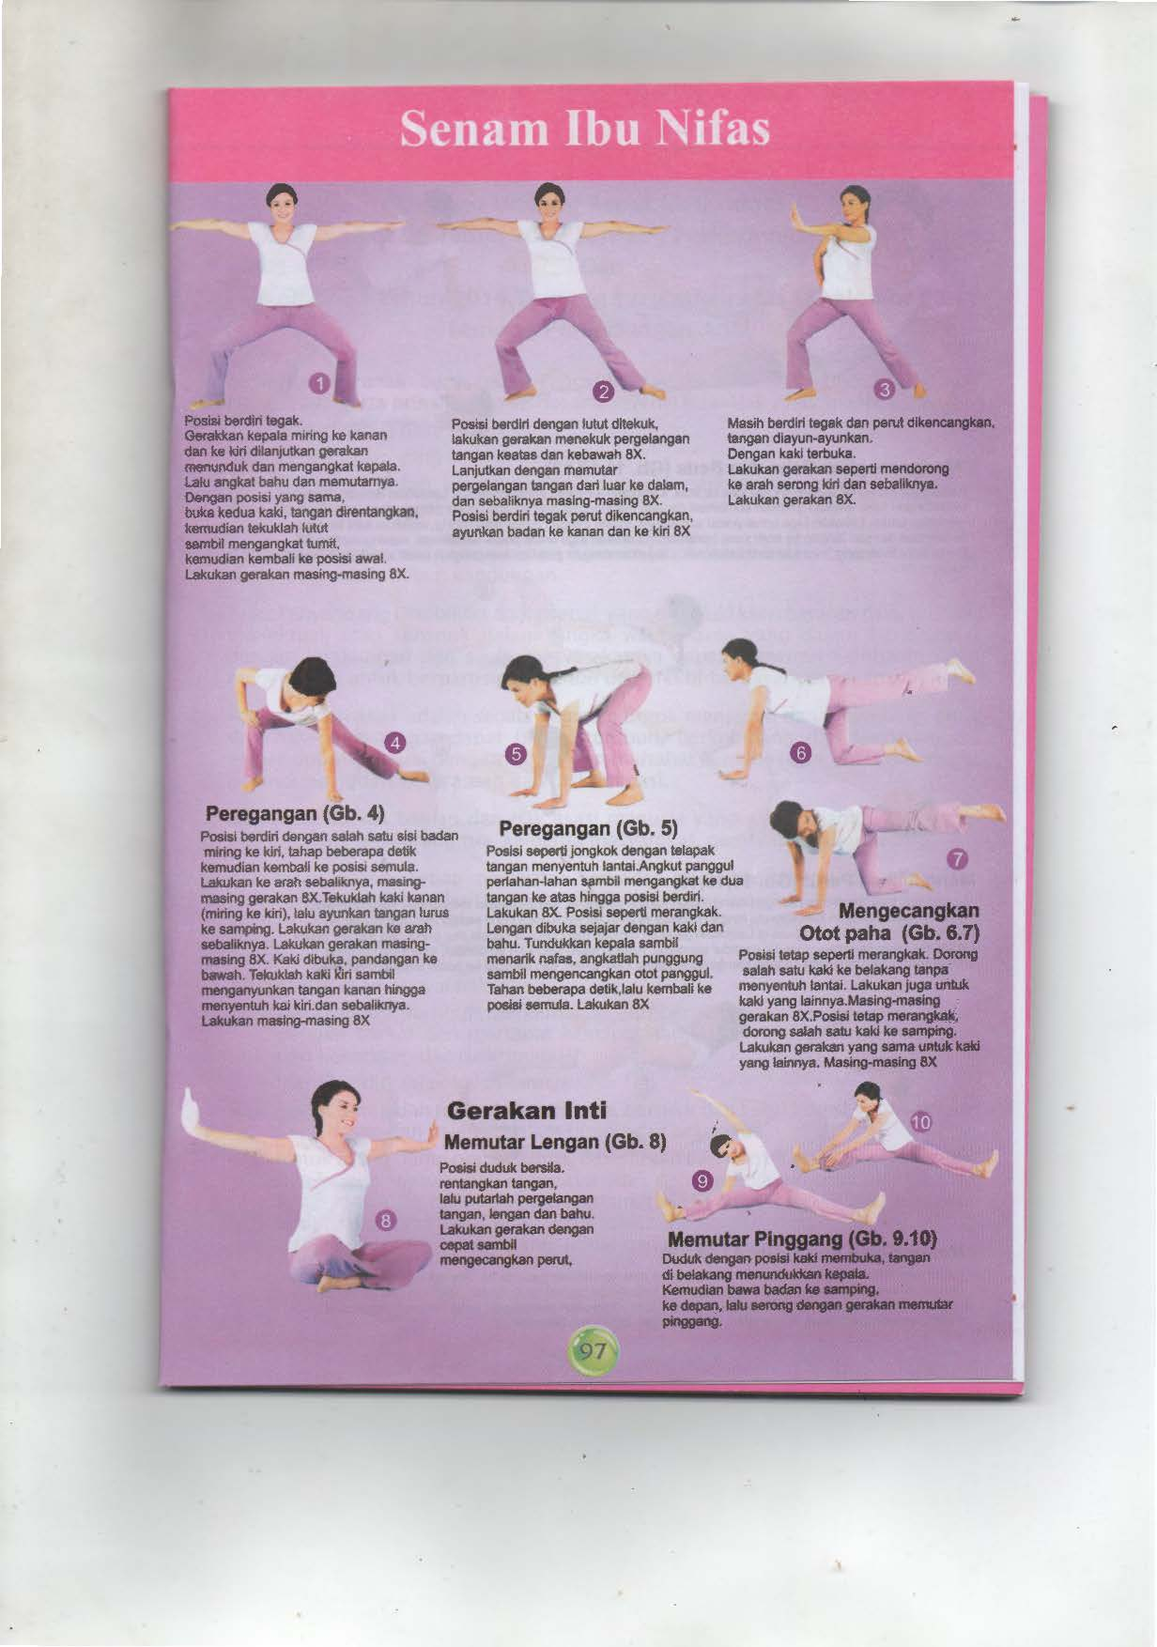
Lampiran 6
SATUAN ACARA PENYULUHAN

Topik : Pola istirahat
Sasaran : Ny.N
Hari/Tanggal : 18 Februari 2020
Waktu : 11 menit
Tempat : Rumah Ny.N

- Tujuan Umum
Setelah mendapatkan penyuluhan diharapkan ibu dapat mengerti dan memahami mengenai pola istirahat.
- Tujuan Khusus
Pada akhir pertemuan dapat memahami maksud dari pola istirahat dan mengetahui hal-hal apa saja yang dapat memenuhi kebutuhan istirahatnya.
- Isi Materi
- Penjelasan pola istirahat
- Mengetahui hal-hal yang dapat memenuhi kebutuhan istirahatnya.
- Metode
- Ceramah
- Media dan Alat
- Leaflet
- Rencana Evaluasi
Mengajukan pertanyaan mengenai penjelasan dari pola istirahat.

- Rencana Kegiatan
No. | Tahapan Kegiatan | Pelaksanaan | Waktu | Kegiatan Sasaran
1. | Pembukaan | - Memberikan salam  - Memperkenalkan diri  - Kontrak waktu  - Menyampaikan Tujuan Umum dan Tujuan Khusus | 1 menit | - Menjawab salam  - Menerima kehadiran penyuluh  - Memperhatikan saat penyuluh menyampaikan tujuannya
2. | Isi | Pelaksaan materi penyuluhan secara berurutan dan teratur.  Isi Materi:  - Penjelasan pola istirahat  - Menjelaskan hal-hal yang dapat memenuhi kebutuhan istirahatnya. | 7 menit | Menyimak dan memperhatikan.
3. | Evaluasi | Mengajukan pertanyaan | 2 menit | - Memberi kesempatan kepada ibu untuk bertanya, jika terdapat hal-hal yang belum jelas.  - Ibu mengerti seluruh materi penyuluhan yang telah disampaikan
4. | Penutup | - Menyampaikan kesimpulan  - Menutup dengan salam | 1 menit | - Menjawab pertanyaan yang diberikan penyuluh  - Mendengarkan kesimpulan  - Menjawab salam

MATERI
POLA ISTIRAHAT

Masa nifas berkaitan dengan gangguan pola tidur, ibu post partum membutuhkan istirahat yang cukup, istirahat sekitar 8 jam pada malam hari dan istirahat 1 jam pada siang hari. Terutama segera setelah melahirkan 3 hari pertama merupakan hari yang sulit bagi ibu akibat penumpukan kelelahan karena persalinan dan dn kesulitan beristirahat karena perineum. Rasa tidak nyaman dengan kandung kemih, perineum serta gangguan bayi semuanya dapat menyebabkan kesulitan tidur. Secara otomatid pola tidur akan kembali normal dalam 2 minggu atau 3 minggu setelah persalinan, tetapi ibu yang menyusui mengalami gangguan pola tidur yang lebih besar.
Hal-hal yang dapat dilakukan ibu dalam memenuhi kebutuhan istirahatnya antara lain :
- Anjurkan ibu untuk cukup istirahat
- Sarankan ibu untuk melakukan kegiatan rumah tangga secara perlahan dan sesuai dengan kemampuan.
- Tidur siang atau istirahat saat bayi tidur
Kurang istirahat akan mempengaruhi ibu dalam beberapa hal, yaitu :
- Mengurangi jumlah ASI yang diproduksi
- Memperlambat proses involusi uterus dan memperbanyak perdarahan
- Menyebabkan depresi dan ketidakmampuan untuk merawat bayi dan dirinya sendiri
- Anjurkan ibu agar istirahat yang cukup untuk mencegah kelelahan yang berlebihan
- Sarankan ibu untuk kembali pada kagiatan-kegiatan rumah tangga secara perlahan-lahan.

Lampiran 7
SATUAN ACARA PENYULUHAN

Topik : Teknik Menyusui dengan Benar
Sasaran : Ny.N
Hari/Tanggal : 18 Februari 2020
Waktu : 25 menit
Tempat : PMB Bidan Desita A.Md.Keb

- Tujuan Umum
Setelah mendapatkan penyuluhan diharapkan ibu dapat mempraktekan cara menyusui dengan benar.
- Tujuan Khusus
Setelah selesai mengikuti penyuluhan peserta diharapkan mampu :
- Menjelaskan pengertian cara menyusui yang benar
- Mengetahui posisi dan perlekatan menyusui yang benar
- Mengetahui tentang persiapan memperlancar pengeluaran ASI
- Mengetahui langkah-langkah menyusui yang benar
- Mengetahui tanda-tanda bayi telah mendapat cukup asi.
- Mengetahui hal-hal yang perlu diingat dalam menyusui.
- Mengetahui dan memahami manfaat dari cara menyusui yang benar.
- Isi Materi
- Pengertian teknik menyusui yang benar.
- Posisi dan perlekatan menyusui.
- Persiapan memperlancar pengeluaran ASI.
- Langkah –langkah menyusui yang benar.
- Tanda-tanda bayi telah mendapat cukup asi.
- Hal-hal yang perlu diingat dalam menyusui.
- Manfaat dari cara menyusui yang benar.
- Metode
- Ceramah
- Media dan Alat
- Lembar balik
- Rencana Evaluasi
Ibu dapat mempraktekkan cara menyusi yang benar
- Rencana Kegiatan
No. | Tahapan Kegiatan | Pelaksanaan | Waktu | Kegiatan Sasaran
1. | Pembukaan | - Memberikan salam  - Memperkenalkan diri  - Kontrak waktu  - Menyampaikan tujuan umum dan tujuan khusus | 2 menit | - Menjawab salam  - Menerima kehadiran penyuluh  - Memperhatikan saat penyuluh menyampaikan tujuannya
2. | Isi | Pelaksaan materi penyuluhan secara berurutan dan teratur.  Isi Materi:  - Pengertian teknik menyusui yang benar.  - Posisi dan perlekatan menyusui.  - Persiapan memperlancar pengeluaran ASI.  - Langkah –langkah menyusui yang benar.  - Tanda-tanda bayi telah mendapat cukup asi.  - Hal-hal yang perlu diingat dalam menyusui.  - Manfaat dari cara menyusui yang benar. | 15 menit | Menyimak dan memperhatikan.
3. | Evaluasi | Ibu dapat mempraktekkan cara menyusi yang benar | 6 menit | - Memberi kesempatan kepada ibu untuk mempraktekan kembali.  - Ibu mengerti seluruh materi penyuluhan yang telah disampaikan
4. | Penutup | - Menyampaikan kesimpulan  - Menutup dengan salam | 2 menit | - Menjawab pertanyaan yang diberikan penyuluh  - Mendengarkan kesimpulan  - Menjawab salam

MATERI
TEKNIK MENYUSUI DENGAN BENAR

        - Pengertian Tekhnik Menyusui dengan Benar
Tekhnik menyusui dengan benar adalah kegiatan yang menyenangkan bagi ibu sekaligus memberikan manfaat yang tidak terhingga pada anak dengan cara yang benar.
Memberi ASI dalam suasana yang santai bagi ibu dan bayi. Buat kondisi ibu nyaman mungkin. Selama beberapa minggu pertama, bayi perlu diberi ASI setiap 2,5-3 jam sekali. Menjelang akhir minggu ke enam, sebagian besar kebutuhan bayi akan ASI setiap 4 jam sekali. Jadwal ini baik sampai berumur antara 10-12 bulan. Pada usia ini sebagian besar bayi tidur sepanjang malam sehingga tidak perlu lagi memberi makan di malam hari. (Suryono, 2008; h.30).
Tujuan menyusui dengan benar adalah untuk merangsang produksi susu dan memperkuat refleks menghisap bayi. Jadi, Teknik Menyusui dengan Benar adalah cara memberikan ASI kepada bayi dengan posisi ibu yang benar, sehingga memudahkan bayi untuk menyusu.
        - Posisi dan Perlekatan Menyusui
Terdapat berbagai macam posisi menyusui. Cara menyusui yang tergolong biasa dilakukan adalah dengan duduk, berdiri atau berbaring.
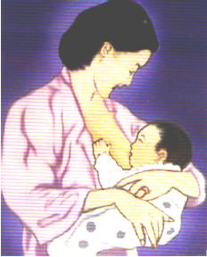
Gambar 1. Posisi menyusui sambil berdiri yang benar
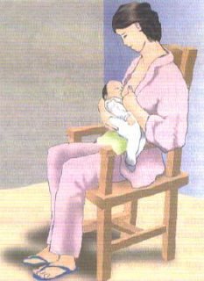
Gambar 2. Posisi menyusui sambil duduk yang benar
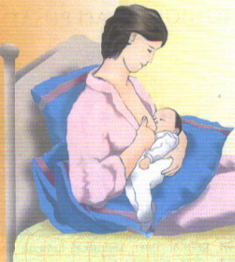
Gambar 3. Posisi menyusui sambil rebahan yang benar
Ada posisi khusus yang berkaitan dengan situasi tertentu seperti ibu pasca operasi sesar. Bayi diletakkan disamping kepala ibu dengan posisi kaki diatas. Menyusui bayi kembar dilakukan dengan cara seperti memegang bola bila disusui bersamaan, dipayudara kiri dan kanan. Pada ASI yang memancar (penuh), bayi ditengkurapkan diatas dada ibu, tangan ibu sedikit menahan kepala bayi, dengan posisi ini bayi tidak tersedak.
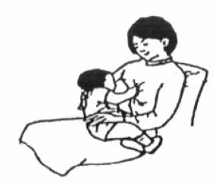
Gambar 4. Posisi menyusui balita pada kondisi normal
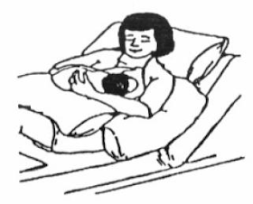
Gambar 5. Posisi menyusui bayi baru lahir yang benar di ruang perawatan
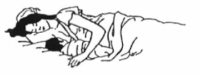
Gambar 6. Posisi menyusui bayi baru lahir yang benar di rumah
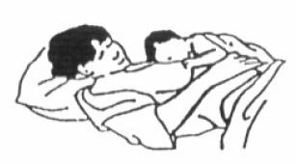
Gambar 7. Posisi menyusui bayi bila ASI penuh
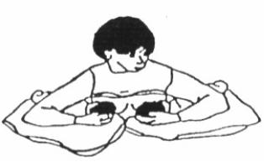
Gambar 8. Posisi menyusui bayi kembar secara bersamaan
        - Persiapan Memperlancar Pengeluaran ASI
Persiapan mempelancar pengeluaran ASI dilaksanakan dengan jalan :
1. Membersihkan putting susu dengan air atau minyak , sehingga epital yang lepas tidak menumpuk.
2. Putting susu di tarik-tarik setiap mandi, sehingga menonjol untuk memudahkan isapan bayi.
3. Bila putting susu belum menonjol dapat memakai pompa susu.
        - Langkah –Langkah Menyusui yang Benar
1. Cuci tangan dengan air bersih dan menggunakan sabun.
2. Peras sedikit ASI dan oleskan disekitar puting .
3. Duduk atau berbaring sesuai posisi yang nyaman untuk ibu. Jangan hanya leher dan bahunya saja, kepala dan tubuh bayi harus lurus dan hadapkan bayi kedada ibu, sehingga hidung bayi berhadapan dengan putting susu, biarkan bibir bayi menyentuh putting susu ibu dan tunggu sampai terbuka lebar .
4. Segera dekatkan bayi ke payudara sedemikian rupa sehingga bibir bawah bayi terletak dibawah puting susu. Cara meletakan mulut bayi dengan benar yaitu dagu menempel pada payudara ibu, mulut bayi terbuka lebar dan bibir bayi membuka lebar.
5. Bayi disusui secara bergantian dari payudara sebelah kiri lalu kesebelah kanan sampai bayi merasa kenyang.
6. Setelah selesai menyusui, mulut bayi dan kedua pipi bayi dibersihkan dengan lap bersih yang telah direndam dengan air hangat.
7. Bila kedua payudara masih ada sisa ASI tahan puting susu dengan kain supaya ASI berhenti keluar.
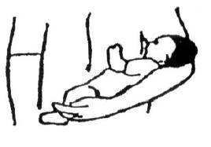
Gambar 9. Cara meletakan bayi
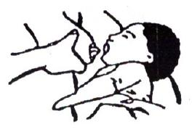
Gambar 10. Cara memegang payudara
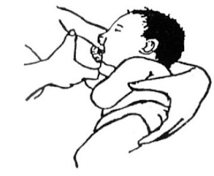
Gambar 11. Cara merangsang mulut bayi
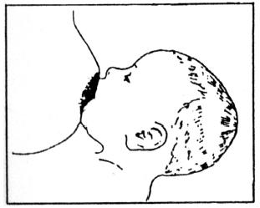
Gambar 12. Perlekatan benar
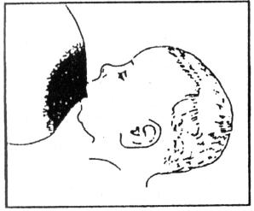
Gambar 13. Perlekatan salah
        - Tanda-Tanda Bayi Telah Mendapat Cukup ASI
Menyusui dengan tekhnik yang tidak benar dapat mengakibatkan puting susu menjadi lecet dan asi tidak keluar secara optimal sehingga mempengaruhi produksi ASI selanjut nya atau bayi enggan menyusu. Apabila bayi telah menyusui dengan benar, maka akan memperlihatkan tanda-tanda sebagai berikut:
- Bayi tampak tenang.
- Badan bayi menempel pada perut ibu.
- Mulut bayi terbuka lebar.
- Dagu bayi menempel pada payudara ibu.
- Hidung bayi mendekati dan kadang-kadang menyentuh payudara ibu.
- Mulut bayi mencakup sebanyak mungkin aerola ( tidak hanya putting saja), lingkar aerola atas terlihat lebih banyak bila dibandingkan dengan lingkar aerola bawah.
- Lidah bayi menopang putting dan aerola bagian bawah .
- Bibir bawah bayi melengkung keluar.
- Bayi tampak menghisap kuat dengan irama perlahan.
- Puting susu tidak terasa nyeri.
- Telinga dan lengan bayi terletak pada satu garis lurus.
- Kepala bayi agak menengadah.
- Bayi menghisap kuat dan dalam secara perlahan dan kadang disertai dengan
berhenti sesaat.

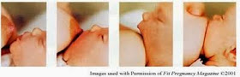

        - Hal-Hal yang Perlu Diingat dalam Menyusui
Sebaiknya tindakan menyusui bayi dilakukan disetiap bayi membutuhkan karena bayi akan menentukan sendiri kebutuhannya. Ibu harus menyusui bayinya bila bayi menangis bukan karena penyebab lain (BAK, kepanasan/kedinginan, atau sekedar ingin didekap) atau ibu sudah merasa perlu menyusui bayinya. Bayi yang sehat dapat mengosongkan satu payudara sekitar 5-7 menit dan ASI dalam lambung bayi akan kosong dalam waktu 2 jam. Pada awalnya, bayi tidak memiliki pola yang teratur dalam menyusui dan akan mempunyai pola tertentu setelah 1-2 minggu kemudian.
Menyusui yang dijadwal akan berakibat kurang baik karena isapan bayi sangat berpengaruh pada rangsangan produksi ASI selanjutnya. Dengan menyusui tanpa jadwal dan sesuai kebutuhan bayi, akan mencegah timbulnya masalah menyusui. Ibu yang bekerja dianjurkan agar lebih sering menyusui pada malam hari. Bila sering disusukan pada malam hari akan memicu produksi ASI.
Untuk menjaga keseimbangan ukuran kedua payudara, maka sebaiknya setiap kali menyusui harus dengan kedua payudara. Pesankan kepada ibu agar berusaha menyusui sampai payudara terasa kosong, agar produksi ASI menjadi lebih baik. Setiap kali menyusui, dimulai dengan payudara yang terakhir disusukan. Selama masa menyusui sebaiknya ibu menggunakan bra yang dapat menyangga payudara, tetapi tidak terlalu ketat.

        - Manfaat dari Cara Menyusui yang Benar
- Puting susu ibu tidak lecet.
- Ibu tidak terlalu merasa lelah.
- ASI keluar dengan optimal.
- Refleks hisap yang baik.
- Adanya ikatan cinta.

Lampiran 8
SATUAN ACARA PENYULUHAN (SAP)

Topik : Tanda Bahaya Bayi Baru Lahir
Sasaran : Ny.N
Hari/Tanggal : 18 Februari 2020
Waktu : 10 menit
Tempat : PMB Bidan Desita A.Md.Keb

- Tujuan Umum
Setelah mendapatkan penyuluhan, diharapkan ibu 3 dapat memahami tanda-tanda bahaya bayi baru lahir.
- Tujuan Khusus
Setelah mendapatkan penyuluhan mengenai “Tanda-tanda Bahaya Bayi Baru Lahir” diharapkan klien mampu:
      - Menyebutkan tanda-tanda bahaya bayi baru lahir.
      - Menyebutkan upaya-upaya mencegah dan mengatasi tanda-tanda bahaya bayi baru lahir.
- Materi
Terlampir
- Metode
Ceramah
- Media
Buku KIA
- Evaluasi
Ibu dapat menyebutkan tanda-tanda bahaya bayi baru lahir.

- Jadwal Kegiatan
No | Tahapan | Pelaksanaan | Waktu | Kegiatan Peserta
1 | Pendahuluan | - Pemberian Salam  - Memperkenalkan diri  - Menjelaskan tujuan penyuluhan dan demonstrasi | 1 menit | Menjawab Salam  Mendengarkan Komunikator
2 | Inti | Isi materi penyuluhan  - Menjelaskan tentang pengertian bayi baru lahir  - Menjelaskan pengertian tanda - tanda bahaya bayi baru lahir  - Menjelaskan tanda - tanda bahaya pada bayi baru lahir  - Menyimpulkan seluruh materi yang telah diberikan | 6 menit | Mendengarkan Komunikator  dan melakukan demonstrasi
3 | Evaluasi | - Melakukan dengan memberikan pertanyaan | 2 menit | Peserta menjawab pertanyaan
4 | Penutup | - Menyampaikan kesimpulan  - Menutup dengan salam | 1 menit | Peserta akan menyampaikan kesimpulan

MATERI
TANDA – TANDA BAHAYA PADA BAYI BARU LAHIR

      - Bayi tidak mau menyusu
Anda harus merasa curiga jika bayi anda tidak mau menyusu. Seperti yang kita ketahui bersama, ASI adalah makanan pokok bagi bayi, jika bayi tidak mau menyusu maka asupan nutrisinya kan berkyrang dan ini akan berefek pada kondisi tubuhnya. Biasanya bayi tidak mau menyusu ketika sudah dalam kondisi lemah, dan mungkin justru dalam kondisi dehidrasi berat.
- Kejang
Kejang pada bayi memang terkadang terjadi. Yang perlu anda perhatikan adalah bagaimana kondisi pemicu kejang. Apakah kejang terjadi saat bayi demam. Jika ya kemungkinan kejang dipicu dari demamnya, selalu sediakan obat penurun panas sesuai dengan dosis anjuran dokter. Jika bayi anda kejang namun tidak dalam kondisi demam, maka curigai ada masalah lain. Perhatikan freksuensi dan lamanya kejang, konsultasikan pada dokter.
- Sesak Nafas
Frekuensi nafas bayi pada umumnya lebih cepat dari manusia dewasa yaitu sekitar 30-60 kali per menit. Jika bayi bernafas kurang dari 30 kali per menit atau lebih dari 60 kali per menit maka anda wajib waspada. Lihat dinding dadanya, ada tarikan atau tidak.
- Pusar Kemerahan
Tali pusat yang berwarna kemerahan menunjukkan adanya tanda infeksi. Yang harus anda perhatikan saat merawat tali pusat adalah jaga tali pusat bayi tetap kering dan bersih. Bersihkan dengan air hangat dan biarkan kering. Betadin dan alcohol boleh diberikan tapi tidak untuk dikompreskan. Artinya hanya dioleskan saja saat sudah kering baru anda tutup dengan kassa steril yang bisa anda beli di apotik.

- Demam atau Tubuh Merasa Dingin
Suhu normal bayi berkisar antara 36,50C – 37,50C. Jika kurang atau lebih perhatikan kondisi sekitar bayi. Apakah kondisi di sekitar membuat bayi anda kehilangan panas tubuh seperti ruangan yang dingin atau pakaian yang basah.
- Kulit Terlihat Kuning
Kuning pada bayi biasanya terjadi karena bayi kurang ASI. Namun jika kuning pada bayi terjadi pada waktu ≤ 24 jam setelah lahir atau ≥ 14 hari setelah lahir, kuning menjalar hingga telapak tangan dan kaki bahkan tinja bayi berwarna kuning maka anda harus mengkonsultasikan hal tersebut pada dokter.

Lampiran 9
SATUAN ACARA PENYULUHAN (SAP)

Topik : ASI Ekslusif
Sasaran : Ny.N
Hari/Tanggal : 21 Februari 2020
Waktu : 10 menit
Tempat : Rumah Ny.N

  - Tujuan Umum
Diharapkan ibu menyusui yang hadir dapat memahami manfaat ASI Ekslusif bagi ibu dan bagi bayi.
  - Tujuan Khusus
Diharapkan setelah penyuluhan ini ibu dapat mengetahui pengertian dan manfaat ASI eksklusif bagi ibu dan bagi bayi.
- Materi
Terlampir
- Metode
Ceramah
- Media
Lembar balik
- Evaluasi
Mengajukan pertanyaan
      - Apa pengertian dan manfaat dari ASI Eksklusif?
- Jadwal Kegiatan
No | Tahapan | Pelaksanaan | Waktu | Kegiatan Peserta
1 | Pendahuluan | - Pemberian Salam  - Memperkenalkan diri  - Menjelaskan tujuan penyuluhan | 1 menit | Menjawab Salam  Mendengarkan Komunikator
2 | Inti | Menjelaskan mengenai ASI | 6 menit | Mendengarkan Komunikator  dan melakukan demonstrasi
3 | Evaluasi | Tanya jawab | 2 menit | Peserta menjawab pertanyaan
4 | Penutup | - Menyampaikan kesimpulan  - Menutup dengan salam | 1 menit | Peserta akan menyampaikan kesimpulan

MATERI
ASI EKSLUSIF

ASI Eksklusif adalah pemberian ASI saja tanpa makanan dan minuman tambahan lainnya pada bayi berumur nol bulan sampai 6 bulan. ASI merupakan sumber gizi utama bayi yang belum dapat mencerna makanan padat. Air susu ibu pertama yang keluar disebut kolostrum yang mengandung banyak immunoglobulin IgA yang baik untuk pertahanan tubuh bayi melawan penyakit.
ASI eksklusif adalah pemberian ASI yang dimulai sejak bayi baru lahir sampai dengan usi 6 bulan tanpa tambahan makanan dan minuman seperti susu formula, jeruk, madu, air gula, air putih, air the, isang, bubur susu, biscuit, bubur nasi, dan nasi tim. Walaupun pada kenyataan nya kebanyakan dari ibu yang bekerja bermasalah dengan kebijakan ini karena hambatan waktu, namun sebagai bidan harus berupaya untuk memberikan solusi.
Komposisi ASI sampai 6 bulan sudah cukup untuk memenuhi kebutuhan gizi bayi, meskipun tanpa tambahan makanan ataupun produk minuman pendamping. Kebijakan ini berdasarkan pada pemberian makanan pendamping ASI justru akan menyebabkan pengurangan kapasitas lambung bayi dalam menampung asupan cairan ASI, sehingga pemenuhan ASI yang seharusnya dapat maksimal telah tergantikan oleh makanan pendamping.

Lampiran 10
SATUAN ACARA PENYULUHAN (SAP)

Topik : Imunisasi
Sasaran : Ny.N
Hari/Tanggal : 03 Maret 2020
Waktu : 10 menit
Tempat : Rumah Ny.N

- Tujuan Umum
Setelah mengikuti penyuluhan diharapkan ibu memahami pentingnya imunisasi dan jenis-jenis imunisasi pokok untuk bayi dan balitanya.
- Tujuan Khusus
Setelah mengikuti penyuluhan ibu diharapkan mampu :
1. Mengetahui tujuan dari diadakannya imunisasi
2. Mengetahui jenis-jenis imunisasi dasar yang dibutuhkan oleh bayinya.
3. Mengetahui efek yang terjadi setelah pemberian imunisasi.
- Materi
Terlampir
- Metode
Ceramah
- Media
Buku KIA
- Evaluasi
            - Apa saja imunisasi pokok yang dibutuhkan bayi dan balita ?
            - Berikan minimal satu contoh imunisasi dan manfaatnya ?

- Jadwal Kegiatan
No | Tahapan | Pelaksanaan | Waktu | Kegiatan Peserta
1 | Pendahuluan | - Pemberian Salam  - Memperkenalkan diri  - Menjelaskan tujuan penyuluhan | 1 menit | Menjawab Salam  Mendengarkan Komunikator
2 | Inti | - Menjelaskan imunisasi dasar lengkap  - Menyimpulkan seluruh materi yang telah diberikan | 6 menit | Mendengarkan Komunikator  dan melakukan demonstrasi
3 | Evaluasi | - Melakukan dengan memberikan pertanyaan | 2 menit | Peserta menjawab pertanyaan
4 | Penutup | - Menyampaikan kesimpulan  - Menutup dengan salam | 1 menit | Peserta akan menyampaikan kesimpulan

MATERI
IMUNISASI

- Macam-macam Imunisasi
- BCG
Imunisasi BCG mengurangi risiko tuberkulosis berat. Tuberkulosis paling sering menyerang paru-paru, dapat pula menyerang selaput otak, tulang dan lain-lain. Imunisasi BCG optimal diberikan pada umur 2 sampai 3 bulan. Namun untuk mencapai cakupan yang lebih luas, Kemenkes menganjurkan pemberian BCG pada umur antara 0-12 bulan. Apabila BCG diberikan setelah umur 3 bulan, perlu dilakukan uji tuberkulin terlebih dahulu. Vaksin BCG diberikan apabila uji tuberkulin negatif. Efek penyuntikan BCG berupa gelembung kecil yang akan mengering dengan sendirinya dalam 2-3 bulan dan meninggalkan parut bulat.
- Hepatitis B
Imunisasi hepatitis B-1 diberikan sedini mungkin dalam waktu 12 jam setelah lahir, mengingat paling tidak 3,9% ibu hamil mengidap hepatitis B aktif dengan resiko penularan kepada bayinya sebesar 45%. Imunisasi Hep B-2 diberikan setelah 1 bulan dari imunisasi Hep B-1 yaitu saat bayi berumur 1 bulan. Untuk mendapat respons imun optimal, interval imunisasi Hep B-2 dengan Hep B-3 minimal 2 bulan, terbaik 5 bulan. Maka imunisasi Hep B-3 diberikan pada umur 3-6 bulan. Efek samping dari imunisasi hepatitis ini umumnya ringan, hanya berupa nyeri, bengkak, panas dan mual.
- DPT
Imunisasi dasar DPT (primary immunization) diberikan 3 kali sejak umur 2 bulan (DTP tidak boleh diberikan sebelum umur 6 minggu) dengan interval 4 - 8 miggu. Interval terbaik diberikan 8 minggu, jadi DTP-1 diberikan pada umur 2 bulan, DTP-2 pada umur 4 bulan dan DTP-3 pada umur 6 bulan. Efek dari imunisasi DPT ini diantaranya adalah kemerahan, bengkak dan nyeri, kadang juga ditemukan demam ringan.
- Polio
Untuk imunisasi dasar (polio-2, 3, 4) diberikan pada umur 2, 4, dan 6 bulan. Interval antara 2 imunisasi tidak kurang dari 4 minggu. Setelah vaksinasi, sebagian resipien dapat mengalami gejala-gejala pusing, diare ringan dan nyeri otot.
- Campak
Virus campak akan menimbulkan gejala pilek, batuk, peradangan selaput konjungtiva yang tampak merah, suhu tubuh yang meningkat, dan munculnya ruam kulit. Vaksin campak rutin dianjurkan diberikan dalam satu dosis 0,5 ml pada umur 9 bulan.

